Муниципальное бюджетное общеобразовательное учреждение - средняя общеобразовательная школа №9 имени Героя Российской Федерации А.Г. Карлова г. Клинцы Брянской области

ПРОЕКТ
на тему
«Домашние животные в Англии и России: популярные породы кошек и собак»
по английскому языку

Работу выполнила:
Бодакина София,
ученица 5 «Б» класса
Научный руководитель:
Миронова София Валентиновна,
учитель английского языка

г. Клинцы
2026г
Содержание
Введение……………………………………………………………...............3-4
Глава 1 Кошки и собаки в Англии и России
  - Значение слова «питомец»……………………………………………...…5
  - Особенности содержания домашних животных в Англии и России…………………………………………………………………….6-8
  - Самые популярные породы кошек и собак в Англии …….……..…9-14
  - Популярные клички кошек и собак в Англии.…………………..…….. 14
  - Самые популярные породы кошек и собак в России ……………. 15-20
  - Популярные клички кошек и собак в России………….…………….…20
  - Бездомные животные в Англии и России, отношение к ним……....21-23
Глава 2 Исследование……………………………………………………..24-25
Заключение……………………………………………………………...…26-28
Список литературы и другие источники…………………………….………29
Приложение …………………………………………………………………..30

Введение
В наши дни, почти в каждой семье есть домашний питомец. Это могут быть самые разные животные. Я знаю, что в России многие заводят питомцев, кто-то покупает дорогого и породистого, кто-то спасает животное с улицы и для него нет никакого значения, что питомец беспородный. Я считаю, что они приносят положительные эмоции и радуют нас в трудную минуту в любом случае. На уроках английского языка мы много говорили о питомцах в Англии. Мне стало интересно, а многие ли заводят питомцев в Англии , какой они породы, как за ними ухаживают и какие дают им клички? Я решила сравнить отношение к питомцам в Англии и в моей стране России. Так как наиболее популярны и распространены кошки и собаки, на их примере я и сделала свой проект.
Актуальность моей темы заключается в том, что почти все любят животных.
Цель моего проекта: сравнить отношение к питомцам в Англии и в моей стране России, определить наиболее популярные породы кошек и собак .
Задачи моего проекта:
1. Узнать об уходе за животными в разных странах;
2. Определить наиболее популярные породы кошек и собак;
3. Выяснить какие клички встречаются в России и Англии;
4. Провести опрос-анкетирование обучающихся 5-го класса МБОУ -СОШ №9 им. А.Г. Карлова в г. Клинцы и составить список самых популярных питомцев.
Для решения этих задач была выдвинута гипотеза, что наиболее популярные это кошки и собаки, не имеющие породы.

Объект исследования: породы кошек и собак в Англии и России.
Предмет исследования: домашние кошки и собаки Англии и России, их порода и клички
Методы исследования: теоретический, поисковый, сравнительный, аналитический, статистический, анкетирование.
Работа состоит из введения, 2-х глав, заключения, списка использованной литературы, приложения.

Глава 1 Кошки и собаки в Англии и России
1.1 Значение слова «питомец»
Питомец — это живое существо (чаще всего животное), которое живёт рядом с человеком, находится на его попечении: человек кормит его, ухаживает за ним, заботится о его здоровье и благополучии.
Слово «питомец» в контексте кошек и собак переводится с русского на английский как pet. Это наиболее распространённый вариант перевода, который обозначает домашнее животное, которого держат для удовольствия и общения, а не для хозяйственной пользы.
Примеры использования:
Do you have any pets? — У вас есть домашние питомцы?.
My cat is my favorite pet. — Моя кошка — мой любимый питомец.
My pet is a little brown dog named Bella. — Мой питомец — это маленькая коричневая собака по имени Белла.
Также в более формальных или научных контекстах может использоваться термин companion animal (животное-компаньон, домашний питомец). Он подчёркивает роль животного как компаньона для человека и часто встречается в официальных документах, ветеринарии и зоопсихологии.

1.2 Особенности содержания домашних животных в Англии и России
Особенности содержания домашних животных в Англии.
Правила содержания домашних питомцев в Англии очень строги. Закон запрещает пренебрегать потребностями животного. Безразличное, грубое и агрессивное поведение в отношении его чревато 6 месяцами тюремного заключения, денежным штрафом и пожизненным запретом на содержание животных.
Кошек и собак нужно ежегодно вакцинировать, проводить профилактику гельминтоза, обрабатывать им шерсть от паразитов. Стоимость ветеринарных услуг достаточно высокая, потому многие владельцы домашних животных оформляют страховку. Если питомец заболеет, страховые выплаты покроют все расходы. В случае не слишком серьезного заболевания, сумма будет исчисляться десятками и сотнями фунтов. Если же потребуется оперативное вмешательство, счет может перейти на тысячи.
О жестоком обращении с животными в Англии можно сообщить в службу Royal Society for the Prevention of Cruelty to Animals (RSPCA) по телефону: 0300 1234 999 (круглосуточно). В Шотландии за это отвечает Scottish Society for the Prevention of Cruelty to Animals (SSPCA). Телефон службы: 03000 999 999 (с 7:00 до 23:00).
Правом покупки животных в Англии обладают лица старше 16 лет.
Особенности содержания домашних животных в России.
Домашние животные в квартире: правила содержания, законодательные ограничения.
Закон не запрещает держать в квартире домашних питомцев. Но при этом владельцы должны соблюдать определенные требования, чтобы не нарушать права и интересы других людей, проживающих в многоквартирном доме.
Порядок содержания животных в квартирах регламентируется 13 статьей ФЗ №498, ФЗ №52, Постановлением Правительства №25, законом №4979-1, а также рядом региональных постановлений.
Какие животные считаются домашними
В первую очередь — это собаки и кошки. Разрешенной к содержанию категории также относятся попугаи, голуби, мелкие виды черепах и грызуны: морские свинки, хомяки, декоративные крысы.
На собаку или кошку необходимо оформлять ветеринарный паспорт. В документе должны стоять отметки о прививках, а также проведении профилактических мероприятий, например, обработки от паразитов (блох, клещей и др.). Вакцинацию от бешенства делают начиная с трех месяцев, а далее ежегодно на протяжении всей жизни животного.
Если у животного нет прививок и регистрационных документов, оно считается не одомашненным. За содержание такого питомца хозяину может грозить штраф от 2 000 до 3 000 рублей.
Права и обязанности владельцев
Домашнее животное не должно мешать соседям, при содержании в квартире нужно соблюдать санитарно-гигиенические требования.
Нельзя надолго запирать питомца в квартире, оставлять без присмотра, еды и питья.
Выгуливать собак нужно как минимум дважды в день. Кошкам необходимо ежедневно менять туалетный наполнитель и/или мыть лотки.
Если домашний любимец заболел, следует посетить ветеринарного врача. Необходимо, чтобы ветеринар регулярно осматривал животное в целях профилактики.
Важно своевременно делать прививки от бешенства и других опасных заболеваний, периодически давать питомцам антигельминтные средства, обрабатывать их от лишая и блох.
Выгуливать собаку весом более 15 кг могут только лица старше 14 лет.
Владелец обязан заботиться о питомце и хорошо с ним обращаться. По закону нельзя использовать для содержания животного площади за пределами квартиры, например, тамбуры, коридоры, лестничные площадки и др.
Запрещено устраивать в квартирах приюты, питомники, поскольку это нарушает санитарно-эпидемиологические нормы. За такие нарушения владельца могут привлечь к административной ответственности. Но при этом в законопроектах не указано, какое количество животных может фактически проживать в квартире.
Ответственность за нарушения
Наиболее распространенные виды наказаний за несоблюдение правил содержания — письменное предупреждение и административный штраф. Например, если животное шумит в неположенное время, хозяина могут оштрафовать на сумму до 2 000 рублей.
Если питомец повредит чужое имущество, хозяину придется возмещать материальный ущерб, а если причинит вред здоровью человека — нести уголовную ответственность по 118 статье УК России. Это влечет за собой штрафные санкции, обязательные работы или заключение под стражу.

1.3 Самые популярные породы кошек и собак в Англии:
Популярные породы кошек в Англии:
1.Британская короткошёрстная - порода, которая появилась в Великобритании. Эти кошки известны своей «плюшевой» шерстью и уравновешенным характером.

Британские короткошёрстные кошки — преданные компаньоны, которые ценят комфорт и уют дома. Они не требуют особого ухода, но нуждаются в уважении их личного пространства.
2.Девон-рекс — порода кошек, которая появилась в Великобритании в 1960-х годах. Её отличительные черты — кудрявая шерсть, необычная внешность и энергичный характер.

Девон-рексы подойдут активным людям, готовым уделять им много внимания и обеспечить достаточную физическую и умственную стимуляцию.
3.Мэнкс - порода кошек, возникшая на острове Мэн в Ирландском море . Известна прежде всего из‑за отсутствия хвоста — это результат естественной генетической мутации.
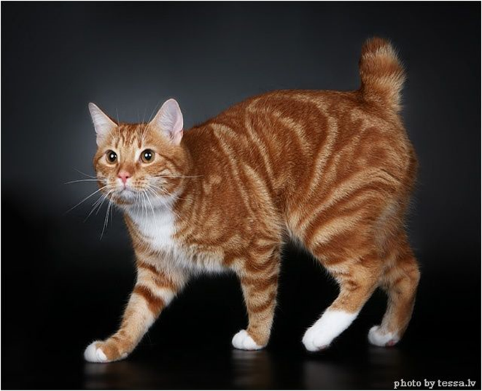
Мэнкс — необычная и обаятельная порода с яркой внешностью и дружелюбным характером. Эти кошки станут отличными компаньонами для семей, готовых уделять им внимание и заботу.
4.Шотландская вислоухая - порода, известная характерными загнутыми вперёд и вниз ушами. Появилась в 1961 году в Шотландии благодаря случайной генетической мутации.

Шотландские вислоухие кошки подходят для содержания в квартире или доме, но свободный доступ на улицу лучше исключить из-за рисков травм и заболеваний.
5.Мэйн-кун - старейшая американская порода кошек, родом из штата Мэн (США). Название происходит от сочетания названия штата и слова raccoon («енот») — из‑за пушистого хвоста и предположения о родстве с енотами (что биологически невозможно) . Является официальным символом штата Мэн.
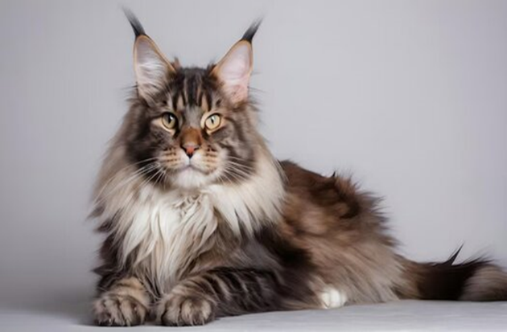
Мейн‑кун — величественная, крупная кошка с дружелюбным характером и впечатляющей внешностью. Подходит активным семьям, готовым уделять время уходу и играм. Благодаря природной выносливости и привязанности к людям, становится настоящим членом семьи.

Популярные породы собак в Англии:
- Бигль - порода охотничьих собак среднего размера, выведенная в Великобритании. Изначально использовалась для охоты на зайцев и кроликов благодаря отличному чутью и выносливости. Сегодня — популярный компаньон с жизнерадостным и дружелюбным характером.

Биглям нужны активные и долгие прогулки, игры с мячом, фрисби, поисковые задания. Без достаточной нагрузки собака может стать беспокойной и разрушительной.
Бигль — обаятельная, энергичная и дружелюбная собака, которая станет верным другом при условии активного образа жизни и правильного воспитания. Её выразительные глаза и весёлый нрав покоряют с первого взгляда!

- Джек-рассел-терьер - небольшая энергичная собака охотничьего происхождения из Великобритании. Порода названа в честь священника Джона (Джека) Рассела, который в XIX веке занимался её выведением для охоты на лис, барсуков и грызунов.

Джек‑рассел‑терьер — энергичный, умный и преданный компаньон для активных хозяев. Его жизнерадостный нрав и артистичность сделали породу популярной во всём мире. При правильном воспитании и нагрузках он станет верным другом и участником всех ваших приключений!
- Английский бульдог - короткошёрстная порода собак типа мастифов, родом из Великобритании. Считается национальной собакой Англии и воплощает черты «истинного джентльмена»: основательность, невозмутимость, аристократизм и флегматичность.

Английский бульдог — харизматичная, спокойная и преданная собака с запоминающейся внешностью. Несмотря на грозный вид, это добрый и терпеливый компаньон, который ценит уют, внимание хозяина и умеренную активность.
- Йоркширский терьер - миниатюрная декоративная порода собак, выведенная в XIX веке в графстве Йоркшир (Англия) . Изначально использовалась для ловли крыс на фабриках и в шахтах, позже стала популярной среди аристократии как компаньон.

Йоркширский терьер — очаровательный и преданный компаньон с яркой внешностью и живым характером. При правильном уходе и воспитании он станет верным другом и любимцем семьи!
- Эрдельтерьер - крупная порода терьеров, выведенная в Великобритании (графство Йоркшир, долина реки Эр), за размер и универсальность её прозвали «королём терьеров» . Изначально использовалась для охоты на выдр и мелкую дичь, позже — как служебная и компаньонская собака.
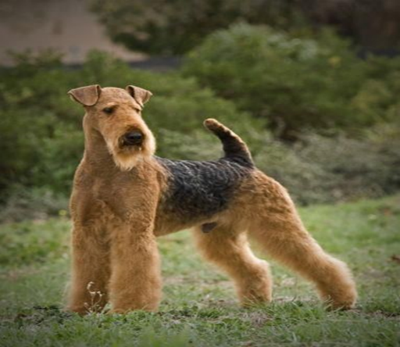
Эрдельтерьер — умная, энергичная и преданная собака с яркой внешностью и сильным характером. При правильном воспитании и нагрузках станет надёжным компаньоном и верным другом для активной семьи.

1.4 Популярные клички кошек и собак в Англии:

Популярные клички кошек в Англии:  1.Моли  2.Поппи  3.Люси  4.Рози  5. Софи | Популярные клички собак в Англии:  1.Чарли  2.Джек  3.Локи  4.Тедди  5.Оскар

1.5 Самые популярные породы кошек и собак в России:
Популярные породы кошек в России:
1.Сибирская – аборигенная российская порода, сформировавшаяся естественным путём в суровых условиях Сибири и Урала. Считается национальной породой России.
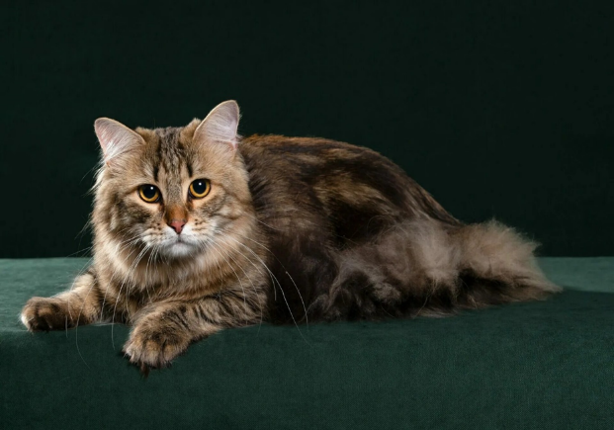
Сибирская кошка — мощная, умная и независимая порода с богатой историей и крепким здоровьем. Она станет преданным компаньоном для тех, кто ценит её характер и готов обеспечить правильный уход.
2.Сиамская - одна из самых узнаваемых пород, родом из Таиланда (ранее — Сиам). Считалась священной, жила при храмах и в аристократических семьях. В Европу попала в конце XIX века: в 1884 году британский консул получил в подарок пару особей от местного короля.

Сиамская кошка — грациозная, умная и общительная порода с яркой внешностью и выразительным характером. Её преданность и «разговорчивость» делают её особенным компаньоном для тех, кто готов отвечать взаимностью и уделять ей внимание.
3.Ориентальная - элегантная порода из сиамо‑ориентальной группы, официально признанная в 1977 году в США. Выведена на основе кошек из Таиланда, отличается выразительной внешностью и общительным характером.

Ориентальная кошка — грациозная, умная и эмоциональная порода с яркой внешностью и собачьей преданностью. Она станет верным другом и активным участником семейной жизни, если вы готовы дарить ей внимание и разделять её энергию.
4.Канадский сфинкс - порода кошек, практически лишённых шерсти. Отличается характерной внешностью, общительным характером и теплолюбивостью. Порода появилась в 1966 году в Канаде. У черно-белой домашней кошки родился бесшёрстный котёнок по имени Прун (от англ. prune — чернослив). Позже выяснилось, что отсутствие шерсти — результат генетической мутации (рецессивного гена KRT71).

Канадские сфинксы — ласковые, общительные и преданные кошки, любят проводить время с хозяином, спать под одеялом или на плечах, сопровождать в делах.
5.Невская-маскарадная - порода, которая появилась в России в конце XX века. Название связано с рекой Невой в Санкт-Петербурге, где началось её разведение, и характерным окрасом морды, напоминающим маску.

Порода ведёт свою линию от сибирских кошек. Точное происхождение неизвестно, но есть версии, что характерный окрас мог передаться от персов или сиамских кошек. При выборе котёнка рекомендуется обращаться в проверенные питомники и учитывать, что невская маскарадная не подойдёт людям, которые много времени проводят вне дома.

Популярные породы собак в России:
1.Немецкий шпиц - группа пород, считающихся одними из старейших в Центральной Европе. Они произошли от торфяной собаки каменного века и более позднего свайного шпица. Порода признана FCI и известна как собака-компаньон.
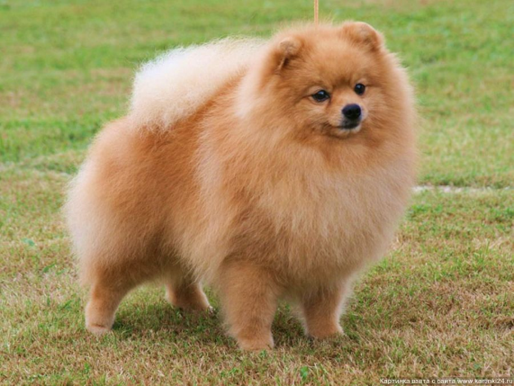
Немецкие шпицы подходят для семей, готовых уделять им много внимания и времени на воспитание. Они станут верными компаньонами, но требуют ответственного подхода к уходу и дрессировке.
2. Чихуахуа - самая маленькая порода собак в мире, родом из Мексики. Названа в честь мексиканского штата Чиуауа (Chihuahua), где её впервые описали в 1850‑х годах. В 1904 году Американский клуб собаководства (AKC) зарегистрировал первого представителя породы.

Чихуахуа — не просто «диванная собачка», а преданный компаньон с яркой личностью. При ответственном подходе к воспитанию и уходу он станет жизнерадостным и верным другом на долгие годы.
3.Лабрадор-ретривер - популярная порода собак, изначально выведенная как охотничья подружейная, сегодня широко используется в роли компаньона, поводыря, спасателя и служебной собаки.

Лабрадор‑ретривер — универсальная, добрая и умная порода, подходящая для самых разных задач: от семейной собаки до служебной. При правильном воспитании и уходе он станет верным другом и активным компаньоном на долгие годы.
4.Пудель - одна из самых узнаваемых и умных пород собак, отличающаяся курчавой шерстью и универсальностью: может быть компаньоном, цирковым артистом, охотником, спасателем или поводырём.
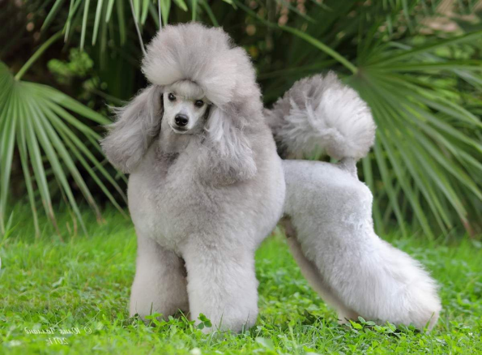
Пудель — элегантная, умная и универсальная порода, подходящая для самых разных ролей: от выставочной собаки до семейного компаньона. При ответственном уходе и воспитании он станет верным, жизнерадостным и преданным другом.
5.Немецкая овчарка - одна из самых известных и популярных пород в мире, изначально выведена как пастушья собака, сегодня широко используется в служебных целях: в полиции, армии, спасательных службах, а также как компаньон.
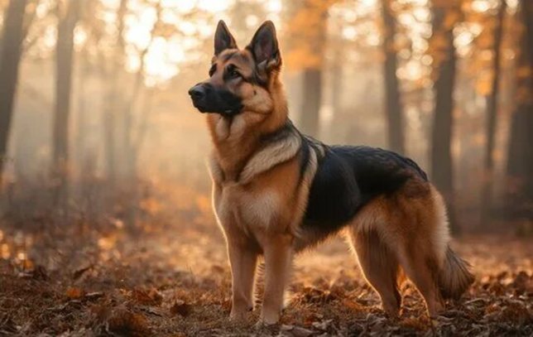
Немецкая овчарка — универсальная, умная и надёжная порода, подходящая для самых разных задач: от семейной собаки до служебной. При правильном воспитании, социализации и уходе она станет верным, дисциплинированным и преданным другом.
1.6 Популярные клички кошек и собак в России:

Популярные клички кошек в России:  1.Муся  2.Мурка  3.Кнопка  4.Буся  5.Майя | Популярные клички собак в России:  1.Кузя  2.Рекс  3.Рикки  4.Шуша  5.Сэнди

  - Бездомные животные в Англии и России, отношение к ним:
Отношение к бездомным животным в Англии и России имеет существенные различия, связанные с законодательством, инфраструктурой и культурными особенностями.
Англия
В Великобритании сложилась комплексная система помощи бездомным животным, которая включает законодательные меры, работу приютов, ветеринарную поддержку и просветительские программы.
Законодательство:
В 1960 году был принят акт об ответственности за брошенное животное, а в 1990 году — акт о защите окружающей среды.
Каждый орган местного самоуправления обязан назначить специалиста по работе с бездомными животными. При обнаружении безнадзорного животного специалист обязан принять меры и отловить его.
После отлова животное в течение недели могут передать или продать новому хозяину. Если новых владельцев не находят, животное безболезненно усыпляют.
Инфраструктура:
В стране множество приютов, ветеринарных клиник и зоомагазинов.
Существуют специальные гостиницы для животных, где их можно оставить, если хозяин уезжает или болеет.
Для животных строят кладбища и крематории.
Просвещение и воспитание:
В школах детей обучают, как обращаться с животными, вместе с волонтёрами зоозащитных организаций.
Особенности:
В Великобритании стараются избегать умерщвления бездомных животных, но в крайних случаях применяют максимально гуманные методы.
Приюты проводят тщательный отбор новых владельцев: тем, кто хочет забрать животное, нужно ответить на вопросы анкеты, а сотрудники приюта могут прийти с инспекцией в дом.
Однако даже в Великобритании есть проблемы: например, в периоды экономического кризиса (например, во время энергетического кризиса 2022 года) люди массово сдавали питомцев в приюты из-за роста цен на коммуналку, ветеринарные услуги и корма, что приводило к переполнению приютов.

Россия
В России проблема бездомных животных остаётся острой, и подход к её решению менее систематизирован, чем в Великобритании.
Законодательство:
В России действует Закон «Об ответственном обращении с животными», но его реализация часто сталкивается с трудностями.
В отдельных регионах вводятся свои правила: например, в Амурской области и Чувашии с 2024 года применяется гуманная эвтаназия немотивированно агрессивных животных, а в Московской области введено обязательное чипирование собак.
Обязательное чипирование питомцев на федеральном уровне не предусмотрено, что затрудняет идентификацию животных и контроль за их судьбой.
Инфраструктура:

Приютов в России мало, особенно государственных: по некоторым оценкам, около 20% приютов — государственные, остальные — частные.
Часто частные приюты не справляются с потоком животных из-за недостатка средств на их содержание и лечение.
Общественное мнение:
По данным опроса ВЦИОМ 2022 года, 71% россиян относятся к бездомным животным с сочувствием, но 18% боятся уличных собак.
66% опрошенных предлагали отлавливать животных и помещать в питомники до передачи новым хозяевам, 41% — выступали за отлов, стерилизацию, чипирование и возвращение на самовыгул.
13% респондентов поддерживали идею отстрела или уничтожения бездомных животных, ещё 4% предлагали усыплять их на улицах.
Проблемы:
Отсутствует системный подход к контролю рождаемости животных: нет запрета на разведение неплеменных (непородистых) животных, нет требований к продаже домашних питомцев, аналогичных тем, что действуют в некоторых других странах.
Многие россияне не знают, куда обращаться, встретив бездомное животное: по данным опроса ВЦИОМ, в 2022 году 72% респондентов не знали, что делать в такой ситуации.
Вывод:
Таким образом, в Великобритании проблема бездомных животных решается более системно благодаря развитой инфраструктуре, законодательству и просветительской работе, тогда как в России ситуация остаётся сложной из-за недостатка ресурсов, несовершенства законов и недостаточной осведомлённости населения.

Глава 2. Исследование
Опрос-анкетирование обучающихся 5-го класса МБОУ -СОШ №9 им. А.Г. Карлова в г. Клинцы. В опросе приняло участие 25 человек. Опрос проводился по средствам анкеты (Приложение 1).
На основе собранных данных можно сделать выводы по нескольким направлениям.
1. Распространённость домашних животных:
по результатам ответов на первый вопрос, домашними животными владеют 90 % семей и 10% не имеют домашних питомцев.
2. Видовой состав питомцев:
по результатам ответов на второй вопрос лидируют традиционные кошки и собаки 80%( 50% кошки и 30% собаки), грызуны охватывают 10%, остальные 10% не имеют домашних питомцев.
3. Возрастная структура питомцев:
Исходя из ответов на третий вопрос , я сделала вывод, что животные разделились на молодых ( до 3х лет) и взрослых ( от 3х-7 лет), 70% и 30% соответственно.
3. Породный состав и происхождение животных
Ответы на вопросы 4 и 5 позволили мне определить долю породистых животных против беспородных/метисов, 60% занимают породистые животные и 40% беспородные, все подобраны и спасены с улицы;
4. Желания и планы респондентов:
Ответы на 6 вопрос показали, что 40% детей хотят иметь дополнительного питомца, остальные 60% такого желания не имеют.
70% из желаемых питомцев это экзотические звери, а именно обезьяны, 10% хомяки и хорек, 20% традиционные кошки и собаки.

Я предполагаю, что интерес к экзотике может быть связан с модой, влиянием соцсетей, доступностью информации и услуг по уходу.

Вывод:
Опрос показал, что 90 % респондентов имеют домашних животных, преимущественно кошек и собак, среди которых незначительная доля — беспородные или метисы, взятые с улицы. Это свидетельствует о том, что сохраняется спрос на породистых питомцев. Но так же можно отметить, что доля беспородных животных достаточно велика. Это свидетельствует о гуманном отношении к животным, которого сейчас так не хватает в обществе. Наиболее желаемые будущие питомцы совпадают с текущим видовым составом, но отмечается интерес к новым категориям.

Заключение
В ходе исследования были изучены особенности выбора домашних животных в Англии и России, проанализирована популярность отдельных пород кошек и собак, а также выявлены культурные и социальные факторы, влияющие на предпочтения владельцев.
Основные выводы
1. Сходства:
В обеих странах кошки и собаки — самые распространённые домашние животные.
Востребованы породы, отличающиеся дружелюбным характером и хорошей адаптацией к жизни в городе.
2. Различия в предпочтениях:
Англия: преобладают крупные и средние породы‑компаньоны, а также традиционные британские породы. Популярны собаки, подходящие для активного образа жизни и семейных прогулок.
Россия: выше спрос на небольшие декоративные породы, что связано с преобладанием квартирного содержания. Вместе с тем, значительна доля служебных и универсальных пород (немецкие овчарки).
3. Культурные и социальные факторы:
Англия. Питомец воспринимается как член семьи. Развита культура ответственного владения: чипирование, страхование, регулярные ветеринарные осмотры. Сильны традиции породного разведения и участия в выставках .
Россия. Исторически собаки часто выполняли утилитарные функции (охрана, охота), кошки — ловля грызунов. В последние десятилетия растёт число животных‑компаньонов, но культура ответственного содержания ещё формируется. Многие питомцы — беспородные или метисы.
4. Общие тенденции
Рост популярности породистых животных в обеих странах, хотя в России значительная часть питомцев остаётся беспородной.
Увеличение спроса на гипоаллергенные породы (сфинксы, пудели) и небольшие породы для квартир.
Усиление внимания к благополучию животных: в Англии это давняя традиция, в России — набирающий силу тренд.
- Рекомендации
Для владельцев: повышать грамотность в вопросах выбора породы с учётом образа жизни, условий содержания и особенностей характера животного.
Для зооиндустрии: развивать инфраструктуру (груминг, дрессировка, ветеринария) с учётом популярных пород и потребностей владельцев.
Для НКО и властей:
усиливать просветительскую работу о стерилизации и ответственном владении;
поддерживать приюты и программы пристройства бездомных животных;
совершенствовать законодательство в сфере защиты животных.
Итоговый вывод
Сравнение популярности пород кошек и собак в Англии и России показало, что, несмотря на общие черты (лидерство кошек и собак среди питомцев), предпочтения владельцев различаются из‑за культурных традиций, законодательства и социально‑экономических условий. В Англии доминируют семейные компаньоны и традиционные британские породы, в России — компактные декоративные собаки и универсальные служебные породы. Развитие культуры ответственного отношения к животным в России может способствовать сближению трендов, делая акцент на благополучии питомцев и осознанном выборе породы.

Список литературы и другие источники
- Сайт infourok.ru. Исследовательская работа «Домашние животные в Англии и России».
- Сайт russian.rt.com. Статья «Рыжие всегда пристраиваются»: фелинолог и ветеринар — о самых популярных породах кошек в России».
- Сайт zapovednik96.ru. Статья «ТОП самых популярных пород собак – в мире и в России в 2026 году».
- Сайт animalspa.ru. Статья «Самые популярные породы собак в России и мире: ТОП с фото и описанием».
- Сайт kinpet.ru. Статья «Самые популярные кошки: ТОП-10 пород, которых любит весь мир! А также 10 популярных в России пород кошек».
- Сайт PurinaOne.ru. Статья «Самые популярные породы кошек: ТОП-25 с названиями и фото».

Приложение 1

Анкета
1.У вас есть домашний питомец?
_________________________________________________
_________________________________________________
2.Кто это?
_________________________________________________
3.Его имя и возраст?
_________________________________________________
_________________________________________________
4.Имеет ли он определенную породу, если да, то какую?
__________________________________________________
5.Вы его купили или подобрали на улице?
________________________________________________
6.Какое домашнее животное вы бы хотели иметь?



